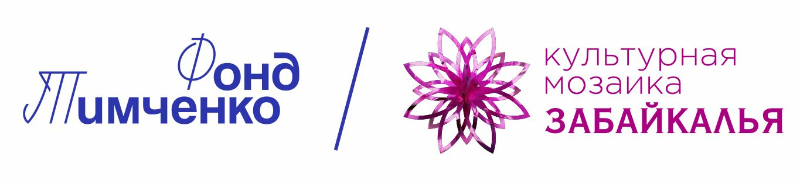

СПИСОК ПОЛУФИНАЛИСТОВ
конкурса проектов
«Культурная мозаика малых городов и сёл Забайкалья»

№ | Название организации | Наименование проекта
 | АНО «Серебряные нити» | Центр активного культурного досуга Серебряные нити
 | АНО «Социальный десант» | Сельское сообщество «Оздоровление»
 | МБУК «Нерчинский межпоселенческий районный культурно-досуговый центр» | Движение жизни в импульсе
 | ГУК АНМ | Игра «БАРГАЙ НААДАН»
 | МУК «МЦБ» | Детская мультстудия «ГениУм»
 | ДК сельского поселения Ортуй | Музей-юрта
 | ДЮСШ Нерчинского района | Фестиваль туризма «Нерчинские тропы»
 | ЗРОО «Опора России» | «Хранители очага» - драйвер роста туризма Забайкальского края
 | ЗРОО ЦПНУ «Мастера Аги» | «Этномастерская национальной одежды «Алтан хайша» («Золотые ножницы»)
 | МАДОУ детский сад «Ульгэр» ГО "Поселок Агинское" | «Нэхэжэ оёhон нааданхай» (Вязанные игрушки этнического содержания как средство обучения детей дошкольного возраста бурятскому языку)
 | МАДОУ «Ушарбайский детский сад «Ургы» | Молочная долина
 | МБДОУ детский сад с. Калинино | Ярмарка талантов
 | МБДОУ «Южно-Аргалейский детский сад «Родничок» | Чудесный дворик детства
 | МБОУ ООШ № 2 г. Нерчинска | Школьный двор –территория развития
 | МБОУ СОШ с. Илим | Школьная мастерская – путь к успеху
 | МБОУ СОШ с. Пешково | Веселый каток
 | МБОУ средняя общеобразовательная школа Амитхашинская Агинского района | Молодежный центр отдыха и досуга АШР
 | МБУК «ДМСКЦ» | «Войлочная карта»
 | МБУК «Краеведческий музей» | «Земля родная, помни нас!»
 | МБУК «КМЦРБ» | Связующая нить
 | МБУК «МЦРБ» МР «ЧР» | Мультстудия «Фокус»
 | МБУК НМРКДЦ | Творческая мастерская  «Под бабушкины песни»
 | МБУК «ОМБЦ» | Инклюзивная интеллектуально – творческая площадка  «От сердца к сердцу»
 | МБУК ПМЦБ | Время новых возможностей
 | МБУК ЦРБ | Передвижные выставки Александры Серебровой
 | МБУК Шелопугино | КудеСница
 | МДОУ «Детский сад № 4» Домна | Семейный клуб «Клубок красок»
 | МКУК «МЦРБ» | Библиотечный дворик
 | ММУК «РЦКД» | Фестиваль- национальное троеборье «Бабжын наадан»
 | МДОУ «Центр развития ребенка детский сад «Аленушка» | Театрально – эстрадная студия как средство реализации личности детей дошкольного и младшего школьного возраста
 | МОО «Фортуна» | Спортивно – патриотическая игра «Высота»
 | МОУ «НСОШ» | Вдыхая жизнь в легенды
 | МОУ Соловьевская СОШ | Музей – центр исследовательской работы
 | МОУ СОШ п. Орловск | Кинозал в школьном информационно-библиотечном центре  «Книга в кадре»
 | МОУ СОШ № 2 | Создание военно – патриотического клуба в МОУ СОШ № 2 пгт. Забайкальск
 | МУ ДО «ДЮСШ» ГО «Поселок Агинское» | Бассейн – доступная среда
 | МУ ДО «Новоорловский ДДТ» | Клуб «Единство» как ресурс создания поликультурной среды в Доме детского творчества
 | МУК «МКДЦ» МР «Красночикойский район» | Фестиваль национальных культур «Веселая Заоколица»
 | МУК «БМЦРБ» | Библиотечная co-working зона
 | МУК «Борзинская межпоселенческая центральная библиотека» | «ЧИП +» («Читаем, играем, Познаём»)
 | МУК Каларская ЦБ | Студия «Формула Чуковского»
 | МУК «МЦБ им.Норпола Очирова» | Молодежь и патриотизм: грани библиотечного взаимодействия
 | МУК МЦБ (Чернышевский район) | Творческий десант  «Я эту землю родиной зову»
 | МУК МЦБ (Сретенский район) | «На перекрестке»: летний читальный зал под открытым небом.
 | МУК «МЦБ» | Создание видеостудии «Библиоблогер»
 | МУК «ЦОБ» | Летний читальный зал под открытым небом «Время читать!».
 | МУ «ЦКСМП» гп «Новоорловск» | Память должна быть жива
 | ОМОО «Инициатива» | «Аллея славы»
 | ОКО «3-й Читинский отдел» | «Возрождение Истории»
 | МУК КМЦБ | Своя ноша
 | РОО «Союз женщин Забайкальского края» | Тур центр «АГА»
 | РОО Развитие современных видов семейного досуга и спорта Забайкальского края | Сохранение семейных ценностей и традиций «Колыбельная на озере»

